Приложение
к решению Вологодской городской Думы
от _____________ 20___ года № _____

Фрагмент генерального плана городского округа города Вологды, утвержденного решением Вологодской городской Думы
от 29 декабря 2014 года № 171 (с последующими изменениями)

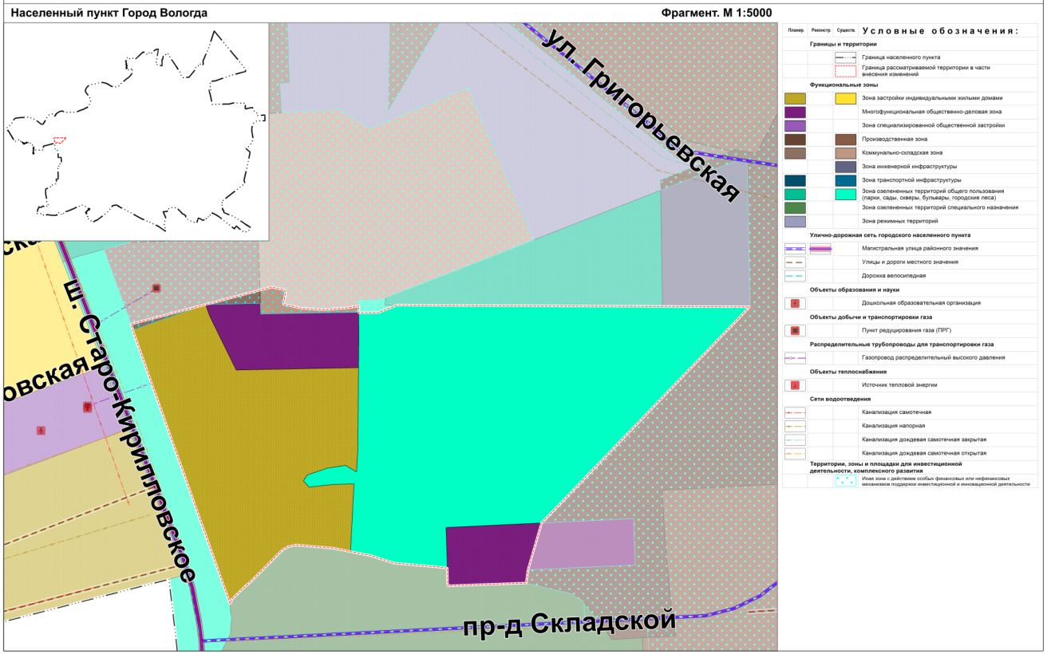

Вносимые изменения

